20. Au cirque, un clown dont la masse est de 62 kg, se lance d’une hauteur de 4 m sur un
trampoline puis rebondit à une hauteur de 2,7 m. Quelle quantité d’énergie a été perdue lors
du rebond?

Données

h₁=4m
h₂=2,7m
m=62kg

Résolution

ΔE = Ep₁−Ep₂
ΔE = mgh₁−mgh₂

ΔE =790J

21. Une pomme de 500 g est située à 2,8 m du sol dans un pommier.

a) Quelles énergies potentielle et cinétique possède-t-elle à ce moment?

b) La pomme fait une chute et se retrouve au sol au pied du pommier. Quelles énergies
potentielle et cinétique possède-t-elle au moment précis où elle touche le sol?

c) Quelles énergie potentielle, énergie cinétique et vitesse possédait la pomme au milieu de sa chute?

Résolution

a) Pomme sur le pommier à 2,8m du sol

Énergie potentielle

Ep = m x g x h

Ep= 0,5 ×9,8 ×2,8

Ep=13,72J

Énergie cinétique

La pomme étant immobile, elle ne peut posséder d’énergie associée à son mouvement, son
énergie cinétique est donc nulle.

Ek=0J

b) Pomme sur le sol

Comme aucune énergie n’a été perdue en chaleur (on néglige le frottement de l’air) lors de la
chute, l’énergie potentielle initiale de la pomme due à sa hauteur s’est entièrement
transformée en énergie cinétique au moment où la pomme touche le sol.

En effet, la pomme ne possédant plus de hauteur, son énergie potentielle est nulle, et l’énergie mécanique totale de la pomme est donc sous forme cinétique.

Énergie potentielle

Ep = 0 J

Énergie cinétique

Ek = 13,72 J

c) Pomme au milieu de sa chute

Énergie potentielle Énergie cinétique

Ep = m x g x h Ek = Ep

Ep = 0,5 x 9,8 x 1,4

Ep = 6,86 J Ek= 6,86J

Vitesse

Ek =1/2 x m x v² => v² = 2 x Ek /m => v² = 2 x 6,86 / 0,5 => v = 5,24 m/s

22. On accroche une boule d’acier à une grue mécanique par une chaîne de 3 m de long afin de
détruire un bâtiment. Si la grue permet à la boule un mouvement de balancier de 40° de part
et d’autre de la verticale, à quelle vitesse maximale, en km/h, la boule d’acier peut-elle
frapper le mur à démolir?
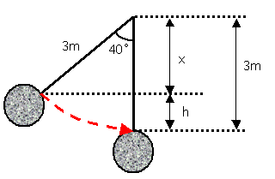

La vitesse maximale sera obtenue au point le plus bas que peut atteindre la boule d’acier, car ce
sera le point où un maximum d’énergie potentielle aura été transformé en énergie cinétique. Le
schéma ci-dessus représente le point le plus haut et le point le plus bas atteint par la boule
d’acier durant son balancement. La quantité x représente la hauteur entre ces deux points.

Recherche de la hauteur h

x+h=3 => h=3-x
=> h=0,7m
cos 40°=x/3 => x=2,3

Recherche de la vitesse maxi

Conservation de l’énergie

E_{A}=E_{B}

Ep1 =Ek2

mgh=1/2 mv²

v²=2 x g x h v = 3,7m/s = 13,3 km/h

12. On construit une rampe pour la planche à roulettes de 15 m de long et inclinée à 18°. Une
deuxième section est ajoutée à la suite de cette descente, il s’agit d’une section horizontale
de 5 m de long. La dernière section est un saut de 1,6 m de long incliné à 40°. À quelle
hauteur maximale, par rapport au sol, un planchiste peut-il espérer sauter s’il s’élance à
partir du repos (négligez le frottement)?

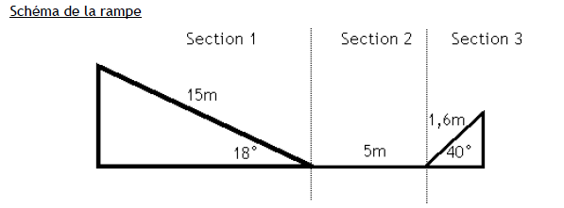
A
B
C
D
V_{D}
V_{Dy}

Résolution

Conservation de l’énergie E_{mA} = E_{mB} = E_{mC} = E_{mD}

m x g x h_{A} =1/2 x m x v_{B}² =1/2 x m x v_{C}²= 1/2 x m x v_{D}² + m x g x h_{D}

En particulier E_{mA} = E_{mD}

m x v_{D}²= 2 x (m x g x h_{A} – m x g x h_{D})

v_{D}²= 2 x g x( h_{A} – h_{D})

v_{D}²= 2 x 9,8 x (15 x sin18°– 1,6 x sin40°)

v_{D}²= 19,6 x (4,63 – 1,02)

v_{D}²= 19,6 x (3,61)

v_{D}²= 70,75

v_{D}= 8,41 m/s

v_{Dy}= v_{D} x sin 40°

v_{Dy}= 8,41 x 0,64

v_{Dy}=5,38 m/s

Hauteur maximale

E_{KD} =E_{PD}

m x g x h_{Maxi} = 1/2 x m x v_{Dy}²

h_{Maxi} = v_{Dy}² / 2 x g

h_{Maxi} = 5,38² / 2 x 9,8

h_{Maxi} = 1,47m

